
责任编辑：孙文娟
电 话：86-18513790712
传 真：86-010-85725399
编辑邮箱：sunwj@chinaccm.com
地址：北京市朝阳区高碑店东区B8-1

2018.8.16

基础油市场目录
一、本周国际原油市场 3
1.1 本周国际原油价格涨跌情况（单位：美元/桶） 3
1.2 原油期货收盘价格走势图 3
1.3原油价格后期分析 3
三、 国际基础油市场 4
3.1 国际基础油价格 4
3.2 国际基础油价格走势图 4
四、国内基础油市场 6
4.1 国标基础油一周价格 6
4.3国内白油市场价格 9
4.4 本周基础油市场分析 9
五、润滑油进出口数据 10

一、本周国际原油市场

本周国际原油价格涨跌情况（单位：美元/桶）
日期 | 纽交所 | 伦交所 | 影响因素
2018/8/15 | 65.01 | 70.76 | 美国能源信息局当天公布的数据显示，在截至8月10日的一周，美国全国商业原油库存增加680万桶，而市场此前普遍预计库存量将减少。这一数据令国际油价承压下行。
2018/8/14 | 67.04 | 72.46 | 美元走强降低了以美元计价的石油的投资吸引力，令国际油价承压下跌。
2018/8/13 | 67.2 | 72.61 | 7月份沙特阿拉伯的原油产量有所下降，但整体而言，该组织成员国7月总产量仍录得上涨，与此同时，月报下调明年全球原油需求预期，油价承压下挫。
2018/8/10 | 67.63 | 72.81 | 尽管日内公布的数据显示美国石油活跃钻井数激增10座一度打压油价，但国际能源署(IEA)最新一期月报警告称原油供应面恐大幅收紧，提振油价收盘录得上涨。
2018/8/9 | 66.81 | 72.07 | 市场对伊朗原油供应将会受损的担忧情绪有所缓和，而与此同时中国的原油需求出现下降，投资者在中国原油需求下降与地缘政治紧张形势之间作出权衡考量，油价收盘小幅下挫。

原油期货收盘价格走势图
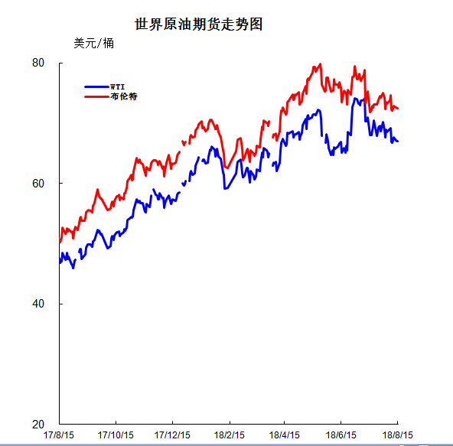

1.3原油价格后期分析
本周WTI原油价格在65.01-67.63美元/桶，布伦特原油价格在70.76-72.81美元/桶震荡。周内国际原油市场中受全球经济形势的悲观前景恐影响原油需求表现，而美国原油库存报告又整体利空，美元维持强势等利空因素的共同作用，国际原油价格呈现全面下跌的态势。周内前期，市场对伊朗原油供应将会受损的担忧情绪有所缓和，而与此同时中国的原油需求出现下降，投资者在中国原油需求下降与地缘政治紧张形势之间作出权衡考量，加之美元强势走高以及美国原油库存报告整体利空，令油价面临下行压力，之后OPEC公布的月报显示，虽然7月份沙特阿拉伯的原油产量有所下降，但整体而言，该组织成员国7月总产量仍录得上涨，另外，月报下调明年全球原油需求预期，油价承压下挫;周内后期，投资者在EIA库存公布前保持谨慎，但对土耳其危机的担忧情绪推动美元保持强劲涨势，加大了油价下行压力，随后，EIA最新一期库存报告显示，美国原油库存及产量双双增长，同时精炼油和库欣库存也大幅攀升，油价承压大幅下挫，国际油价双双下跌。此外，美国油服公司贝克休斯(Baker Hughes)周五(8月10日)公布数据显示，截至8月10日当周，美国石油活跃钻井数激增10座至869座，连续三周首次录得上涨。石油输出国组织(OPEC)公布的2018年7月月度原油市场报告显示，该组织7月原油产量增加4.1万桶/日至3232.3万桶/日。其中，科威特日产增加78万桶/日至2791万桶/日。整体看来，周内国际原油市场中利空消息占据主导地位，国际油价全面下跌。其中WTI期货本周均价66.74美元/桶，较上周下跌2.59%，较上月下跌5.58%;本周布伦特期货均价72.14美元/桶，较上周下跌1.81%，较上月下跌3.69%。后市预测：目前美国已经重启对伊朗制裁，主要目的是限制伊朗的原油出口，从而增加全球能源供应短缺的风险，但美国当周精炼厂设备利用率增加，另外，美国原油产量录得增加，在此之前，土耳其经济崩盘影响持续发酵，市场担心全球经济增速可能放缓，这已经令原油需求蒙上阴影，加之，全球经济形势的悲观前景恐影响原油需求表现，在多重因素的影响下，未来原油市场供求的不确定性将大幅增加，综合而言，市场消息面若无重大利好出现，国际原油将保持震荡下行走势。预计近期WTI原油期货价格在65-68美元/桶之间浮动，布伦特原油期货均价在70-73美元/桶之间浮动。

国际基础油市场

3.1 国际基础油价格
日期 | 国家/地区 | 产品名称 | 型号 | 价格类型 | 价格说明 | 价格 | 价格单位
2018-8-10 | 东北亚 | 国标基础油 | BS150 | CFR | 到岸价 | 863 | 美元/吨
2018-8-10 | 东北亚 | 国标基础油 | SN150 | CFR | 到岸价 | 651 | 美元/吨
2018-8-10 | 东北亚 | 国标基础油 | SN500 | CFR | 到岸价 | 756 | 美元/吨
2018-8-10 | 亚洲 | 国标基础油 | BS150 | FOB | 离岸价 | 816 | 美元/吨
2018-8-10 | 亚洲 | 国标基础油 | SN150 | FOB | 离岸价 | 686 | 美元/吨
2018-8-10 | 亚洲 | 国标基础油 | SN500 | FOB | 离岸价 | 713 | 美元/吨
2018-8-10 | 新加坡 | 国标基础油 | BS150 | EX-TANK | 离岸价 | 938 | 美元/吨
2018-8-10 | 新加坡 | 国标基础油 | SN150 | EX-TANK | 离岸价 | 788 | 美元/吨
2018-8-10 | 新加坡 | 国标基础油 | SN500 | EX-TANK | 离岸价 | 881 | 美元/吨

3.2 国际基础油价格走势图
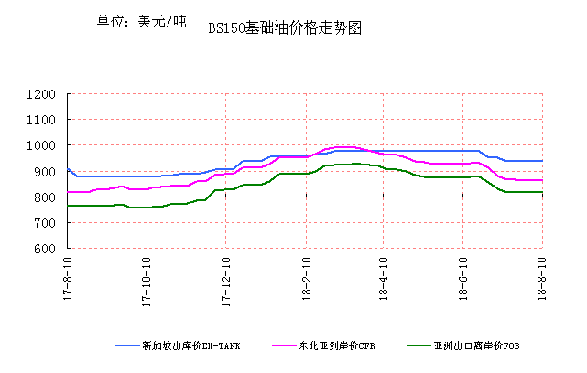
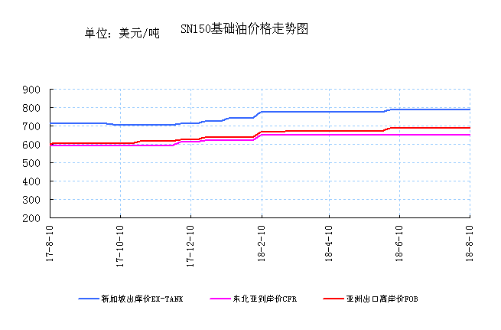
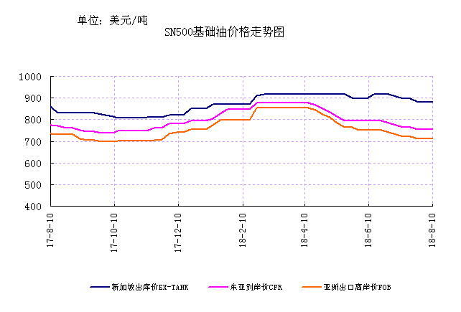

四、国内基础油市场

4.1 国标基础油一周价格
单位：元/吨
企业性质 | 生产厂家 | 产品名称 | 型号 | 价格类型 | 2018-8-9 | 2018-8-16 | 涨跌
中海油 | 中海油惠州 | 国标基础油 | 60N | 出厂价 | 6500 | 6500 | 0
中海油 | 中海油惠州 | 国标基础油 | 100N | 出厂价 | 0 | 0 | 0
中海油 | 中海油惠州 | 国标基础油 | 150N | 出厂价 | 7150 | 7150 | 0
中海油 | 中海油惠州 | 国标基础油 | 200N | 出厂价 | 0 | 0 | 0
中石油 | 大庆石化 | 国标基础油 | 200SN | 外销价 | 7100 | 7100 | 0
中石油 | 大庆石化 | 国标基础油 | 400SN | 外销价 | 0 | 0 | 0
中石油 | 大庆润滑油二厂 | 国标基础油 | 2cst | 外销价 | 0 | 0 | 0
中石油 | 大庆润滑油二厂 | 国标基础油 | 5cst | 外销价 | 0 | 0 | 0
中石油 | 大庆润滑油二厂 | 国标基础油 | 10cst | 外销价 | 0 | 0 | 0
中石油 | 抚顺石化 | 国标基础油 | 400SN | 外销价 | 0 | 0 | 0
中石油 | 大连石化 | 国标基础油 | 150SN | 外销价 | 6900 | 6900 | 0
中石油 | 大连石化 | 国标基础油 | 400SN | 外销价 | 7750 | 7750 | 0
中石油 | 大连石化 | 国标基础油 | 650SN | 外销价 | 0 | 0 | 0
中石油 | 辽河润滑油厂 | 环烷基橡胶油 | 6#A | 外销价 | 5556 | 5556 | 0
中石油 | 辽河润滑油厂 | 环烷基橡胶油 | 6#B | 外销价 | 5456 | 5456 | 0
中石油 | 辽河润滑油厂 | 环烷基橡胶油 | 10#A | 外销价 | 5506 | 5506 | 0
中石油 | 辽河润滑油厂 | 环烷基橡胶油 | 10#B | 外销价 | 5406 | 5406 | 0
中石油 | 辽河润滑油厂 | 环烷基橡胶油 | 14#A | 外销价 | 5806 | 5806 | 0
中石油 | 辽河润滑油厂 | 环烷基橡胶油 | 14#B | 外销价 | 5706 | 5706 | 0
中石油 | 辽河润滑油厂 | 环烷基橡胶油 | 18#A | 外销价 | 6106 | 6106 | 0
中石油 | 辽河润滑油厂 | 环烷基橡胶油 | 18#B | 外销价 | 6006 | 6006 | 0
中石油 | 兰州石化 | 国标基础油 | LAN32 | 内供价 | 0 | 0 | 0
中石油 | 兰州石化 | 国标基础油 | LAN46 | 内供价 | 0 | 0 | 0
中石油 | 兰州石化 | 国标基础油 | LAN68 | 内供价 | 0 | 0 | 0
中石油 | 兰州石化 | 国标基础油 | LAN100 | 内供价 | 0 | 0 | 0
中石油 | 克拉玛依 | 国标基础油 | 150BS | 外销价 | 7750 | 7750 | 0
中石化 | 燕山石化 | 国标基础油 | HVIEB150SN | 外销价 | 0 | 0 | 0
中石化 | 燕山石化 | 国标基础油 | HVIEA350SN | 外销价 | 0 | 0 | 0
中石化 | 燕山石化 | 国标基础油 | HVIEA650SN | 外销价 | 0 | 0 | 0
中石化 | 燕山石化 | 国标基础油 | HVIEA350SN | 内供价 | 0 | 0 | 0
中石化 | 济南炼油厂 | 国标基础油 | LAN32 | 内供价 | 6300 | 6300 | 0
中石化 | 济南炼油厂 | 国标基础油 | LAN46 | 内供价 | 0 | 0 | 0
中石化 | 济南炼油厂 | 国标基础油 | LAN68 | 内供价 | 7500 | 7500 | 0
中石化 | 济南炼油厂 | 国标基础油 | LAN100 | 内供价 | 0 | 0 | 0
中石化 | 上海高桥 | 国标基础油 | 60N | 外销价 | 6400 | 6400 | 0
中石化 | 上海高桥 | 国标基础油 | 100N | 外销价 | 0 | 0 | 0
中石化 | 上海高桥 | 国标基础油 | 120N | 外销价 | 0 | 0 | 0
中石化 | 上海高桥 | 国标基础油 | 150N | 外销价 | 7100 | 7100 | 0
中石化 | 上海高桥 | 国标基础油 | 300N | 外销价 | 0 | 0 | 0
中石化 | 南阳石化 | 国标基础油 | 32# | 外销价 | 5460 | 5460 | 0
中石化 | 南阳石化 | 国标基础油 | 100# | 外销价 | 6810 | 6810 | 0
中石化 | 南阳石化 | 国标基础油 | 200# | 外销价 | 7110 | 7210 | 100
中石化 | 南阳石化 | 国标基础油 | 300# | 外销价 | 6560 | 6560 | 0
中石化 | 南阳石化 | 国标基础油 | 500# | 外销价 | 0 | 0 | 0
中石化 | 荆门石化 | 国标基础油 | 32# | 内供价 | 0 | 0 | 0
中石化 | 荆门石化 | 国标基础油 | 46# | 内供价 | 0 | 0 | 0
中石化 | 荆门石化 | 国标基础油 | 68# | 内供价 | 0 | 0 | 0
中石化 | 荆门石化 | 国标基础油 | 100# | 内供价 | 0 | 0 | 0
中石化 | 荆门石化 | 国标基础油 | 150# | 内供价 | 0 | 0 | 0
中石化 | 茂名石化 | 国标基础油 | 60SN | 内供价 | 0 | 0 | 0
中石化 | 茂名石化 | 国标基础油 | 150SN | 内供价 | 6220 | 6220 | 0
中石化 | 茂名石化 | 国标基础油 | 400SN | 内供价 | 0 | 0 | 0
中石化 | 茂名石化 | 国标基础油 | 750SN | 内供价 | 0 | 0 | 0
中石化 | 茂名石化 | 国标基础油 | 120BS | 内供价 | 0 | 0 | 0
其他 | 盘锦宏业 | 添加剂 | SBS | 外销价 | 5750 | 5750 | 0
其他 | 盘锦宏业 | 添加剂 | 20# | 外销价 | 5700 | 5700 | 0
其他 | 盘锦宏业 | 添加剂 | 30# | 外销价 | 5550 | 5800 | 250
其他 | 盘锦宏业 | 添加剂 | 40# | 外销价 | 5950 | 6000 | 50
其他 | 盘锦北沥 | 添加剂 | SBS | 外销价 | 5456 | 5456 | 0
其他 | 盘锦北沥 | 添加剂 | 20# | 外销价 | 5356 | 5456 | 100
其他 | 盘锦北沥 | 添加剂 | 30# | 外销价 | 5456 | 5706 | 250
其他 | 盘锦北沥 | 添加剂 | 40# | 外销价 | 5856 | 5956 | 100

4.2 非标基础油一周价格
单位：元/吨
企业性质 | 生产厂家 | 产品名称 | 型号 | 价格类型 | 2018-8-9 | 2018-8-16 | 涨跌
中海油 | 中海滨州 | 非标基础油 | SZ2# | 出厂价 | 5200 | 5200 | 0
中海油 | 中海滨州 | 非标基础油 | SZ3# | 出厂价 | 5300 | 5110 | -190
中海油 | 中海滨州 | 非标基础油 | DST5# | 出厂价 | 7100 | 7100 | 0
中海油 | 中海大榭 | 非标基础油 | 高凝二线 | 出厂价 | 0 | 0 | 0
中海油 | 中海大榭 | 非标基础油 | 中凝二线 | 出厂价 | 0 | 0 | 0
中海油 | 中海大榭 | 非标基础油 | 低凝二线 | 出厂价 | 0 | 0 | 0
中海油 | 中海大榭 | 非标基础油 | 高凝三线 | 出厂价 | 0 | 0 | 0
中海油 | 中海大榭 | 非标基础油 | 中凝三线 | 出厂价 | 0 | 0 | 0
中海油 | 中海大榭 | 非标基础油 | 低凝三线 | 出厂价 | 0 | 0 | 0
中海油 | 中海大榭 | 非标基础油 | 4# | 出厂价 | 0 | 0 | 0
中海油 | 中海泰州 | 非标基础油 | 减一线 | 出厂价 | 0 | 0 | 0
中海油 | 中海泰州 | 非标基础油 | 减二线 | 出厂价 | 0 | 0 | 0
中海油 | 中海泰州 | 非标基础油 | 减三线 | 出厂价 | 0 | 0 | 0
中海油 | 中海泰州 | 非标基础油 | 减四线 | 出厂价 | 0 | 0 | 0
中海油 | 中海泰州 | 非标基础油 | DST-5# | 出厂价 | 0 | 0 | 0
中海油 | 中海泰州 | 非标基础油 | DST5# | 出厂价 | 0 | 0 | 0
中海油 | 中海泰州 | 非标基础油 | DST10# | 出厂价 | 0 | 0 | 0
中海油 | 油气泰州 | 非标基础油 | DST-5# | 出厂价 | 0 | 0 | 0
中海油 | 油气泰州 | 非标基础油 | DST5# | 出厂价 | 0 | 0 | 0
中海油 | 油气泰州 | 非标基础油 | DST10# | 出厂价 | 0 | 0 | 0
中海油 | 油气泰州 | 非标基础油 | 减一线 | 出厂价 | 0 | 0 | 0
中海油 | 油气泰州 | 非标基础油 | 减二线 | 出厂价 | 0 | 0 | 0
中海油 | 油气泰州 | 非标基础油 | 减三线 | 出厂价 | 0 | 0 | 0
中海油 | 油气泰州 | 非标基础油 | 减四线 | 出厂价 | 0 | 0 | 0
中海油 | 中海营口 | 非标基础油 | SZ2# | 出厂价 | 5200 | 5300 | 100
中海油 | 中海营口 | 非标基础油 | SZ3# | 出厂价 | 5200 | 5300 | 100
中海油 | 中海营口 | 非标基础油 | SZ4# | 出厂价 | 0 | 0 | 0
中海油 | 中海营口 | 非标基础油 | DST0# | 出厂价 | 6300 | 6650 | 350
中海油 | 中海湛江 | 非标基础油 | 减一线 | 出厂价 | 0 | 0 | 0
中海油 | 中海湛江 | 非标基础油 | 减二线 | 出厂价 | 0 | 0 | 0
中海油 | 中海湛江 | 非标基础油 | 减三线 | 出厂价 | 0 | 0 | 0
中海油 | 秦皇岛中海油 | 非标基础油 | 减一线 | 出厂价 | 0 | 0 | 0
中海油 | 秦皇岛中海油 | 非标基础油 | 减二线 | 出厂价 | 0 | 0 | 0
中海油 | 秦皇岛中海油 | 非标基础油 | 减三线 | 出厂价 | 0 | 0 | 0
其他 | 清源石化 | 非标基础油 | 75N | 出厂价 | 0 | 0 | 0
其他 | 清源石化 | 非标基础油 | 150N | 出厂价 | 0 | 0 | 0
其他 | 清源石化 | 非标基础油 | 250N | 出厂价 | 0 | 0 | 0
其他 | 清源石化 | 非标基础油 | 350N | 出厂价 | 0 | 0 | 0
其他 | 清源石化 | 非标基础油 | 500N | 出厂价 | 8000 | 8000 | 0
其他 | 金冠润滑油厂 | 非标基础油 | 减一线 | 出厂价 | 5800 | 5800 | 0
其他 | 金冠润滑油厂 | 非标基础油 | 减二线 | 出厂价 | 5600 | 5600 | 0
其他 | 金冠润滑油厂 | 非标基础油 | 减三线 | 出厂价 | 5700 | 5700 | 0
中海油 | 温州中油 | 非标基础油 | 馏分油 | 出厂价 | 0 | 0 | 0
中海油 | 温州中油 | 非标基础油 | 侧一线 | 出厂价 | 0 | 0 | 0
中海油 | 温州中油 | 非标基础油 | 减一线 | 出厂价 | 0 | 0 | 0
中海油 | 温州中油 | 非标基础油 | 减二线 | 出厂价 | 0 | 0 | 0
中海油 | 温州中油 | 非标基础油 | 减三线 | 出厂价 | 0 | 0 | 0
其他 | 盘锦北燃 | 非标基础油 | 减四线 | 出厂价 | 0 | 0 | 0
其他 | 辽宁华路 | 非标基础油 | 减一线 | 出厂价 | 0 | 0 | 0
其他 | 辽宁华路 | 非标基础油 | 减二线 | 出厂价 | 0 | 0 | 0
其他 | 辽宁华路 | 非标基础油 | 减三线 | 出厂价 | 0 | 0 | 0
其他 | 辽河油田黄金带炼油厂 | 非标基础油 | 4# | 出厂价 | 0 | 0 | 0

4.3国内白油市场价格
单位：元/吨
企业性质 | 生产厂家 | 产品名称 | 型号 | 价格类型 | 2018-8-9 | 2018-8-16 | 涨跌
中石化 | 茂名石化 | 白油料 | 3# | 出厂价 | 0 | 0 | 0
中石化 | 茂名石化 | 白油料 | 5# | 出厂价 | 6300 | 6450 | 150
中石化 | 镇海炼厂 | 白油料 | 3# | 出厂价 | 0 | 0 | 0
中石化 | 镇海炼厂 | 白油料 | 5# | 出厂价 | 6000 | 6000 | 0
中石化 | 金陵石化 | 白油料 | 3# | 出厂价 | 0 | 0 | 0
中石化 | 金陵石化 | 白油料 | 5# | 出厂价 | 5950 | 5950 | 0
中石化 | 荆门石化 | 白油 | 3# | 出厂价 | 7050 | 7050 | 0
中石化 | 荆门石化 | 白油 | 5# | 出厂价 | 6100 | 6150 | 50
中石化 | 荆门石化 | 白油 | 7# | 出厂价 | 6250 | 6250 | 0
中石化 | 荆门石化 | 白油 | 55# | 出厂价 | 0 | 0 | 0
中石化 | 荆门石化 | 白油 | 46# | 出厂价 | 0 | 0 | 0
其他 | 抚顺盛威 | 白油 | 5# | 出厂价 | 6500 | 6500 | 0
其他 | 抚顺盛威 | 白油 | 7# | 出厂价 | 6600 | 6600 | 0
其他 | 抚顺盛威 | 白油 | 10# | 出厂价 | 6600 | 6600 | 0
其他 | 抚顺盛威 | 白油 | 15# | 出厂价 | 6600 | 6600 | 0
其他 | 抚顺盛威 | 白油 | 26# | 出厂价 | 6800 | 6800 | 0
其他 | 抚顺盛威 | 白油 | 32# | 出厂价 | 6800 | 6800 | 0
其他 | 抚顺盛威 | 白油 | 68# | 出厂价 | 6900 | 6900 | 0
其他 | 抚顺盛威 | 白油 | 100# | 出厂价 | 6900 | 6900 | 0
其他 | 茂名实华 | 白油 | 3# | 出厂价 | 6700 | 6700 | 0
其他 | 茂名实华 | 白油 | 7# | 出厂价 | 6650 | 6650 | 0
中石化 | 清江石化 | 白油 | 3# | 出厂价 | 7500 | 7500 | 0
其他 | 春兰经贸有限公司 | 白油 | 1# | 出厂价 | 0 | 0 | 0
其他 | 春兰经贸有限公司 | 白油 | 2# | 出厂价 | 0 | 0 | 0
其他 | 春兰经贸有限公司 | 白油 | 10# | 出厂价 | 0 | 0 | 0
中海油 | 中海油惠州 | 白油 | 1# | 出厂价 | 0 | 0 | 0
中海油 | 中海油惠州 | 白油 | 2# | 出厂价 | 0 | 0 | 0
中海油 | 中海油惠州 | 白油 | 3# | 出厂价 | 0 | 0 | 0
其他 | 海南汉地阳光 | 白油 | 10# | 出厂价 | 6300 | 6300 | 0
其他 | 海南汉地阳光 | 白油 | 32# | 出厂价 | 6800 | 6800 | 0
其他 | 海南汉地阳光 | 白油 | 100# | 出厂价 | 0 | 0 | 0

4.4 本周基础油市场分析
本周基础油价格稳定为主，仅有个别炼厂价格调整。国内方面，南阳石化200#价格小幅上涨，其余型号价格稳定；茂名石化5#、10#、32#价格均上涨，10#库存较低，68#价格小幅下调，市场出货情况一般；鑫泰石化150N价格小幅上调100元/吨。山东地区等地环保严查，非标基础油价格呈现上涨趋势，低粘度油销售情况尚可，近期来看基础油市场价格整体维持稳定为主。个别型号受货紧影响价格坚挺。

五、润滑油进出口数据
5.1 2017年10月份润滑油进出口统计数据（按产销国分）单位：千克，美元

产销国 | 进口数量 | 进口美元 | 出口数量 | 出口美元
阿拉伯联合酋长国 | 233932 | 529,974 | 0 | 0
埃及 | 432 | 1,450 | 0 | 0
埃塞俄比亚 | 0 | 0 | 890 | 890
安提瓜和巴布达 | 0 | 0 | 58507 | 79,452
奥地利 | 222 | 1,513 | 0 | 0
澳大利亚 | 131239 | 457,384 | 119521 | 163,159
澳门 | 0 | 0 | 2720 | 8,253
巴布亚新几内亚 | 0 | 0 | 7605 | 11,963
巴哈马 | 0 | 0 | 63863 | 100,211
巴基斯坦 | 0 | 0 | 23983 | 51,227
巴林 | 0 | 0 | 162 | 990
巴拿马 | 0 | 0 | 1340017 | 2,194,625
贝劳共和国 | 0 | 0 | 10365 | 17,176
比利时 | 410677 | 961,697 | 30728 | 53,681
波兰 | 14 | 1,208 | 0 | 0
伯利兹 | 0 | 0 | 17548 | 36,317
朝鲜 | 0 | 0 | 68975 | 110,239
赤道几内亚 | 0 | 0 | 1050 | 2,741
大洋洲其他国家（地区） | 0 | 0 | 6570 | 10,951
丹麦 | 7 | 498 | 23582 | 25,744
德国 | 4529265 | 15,042,490 | 0 | 0
多哥 | 0 | 0 | 1700 | 3,040
俄罗斯联邦 | 85433 | 104,069 | 0 | 0
法国 | 234414 | 603,002 | 7540 | 5,323
菲律宾 | 10103 | 23,295 | 386542 | 440,780
芬兰 | 3750 | 22,380 | 0 | 0
哈萨克斯坦 | 0 | 0 | 49261 | 103,654
韩国 | 5879741 | 10,925,119 | 138294 | 253,022
荷兰 | 127440 | 457,834 | 5124 | 12,582
基里巴斯 | 0 | 0 | 4654 | 10,000
加拿大 | 929755 | 2,086,900 | 0 | 0
加纳 | 0 | 0 | 54750 | 109,500
柬埔寨 | 0 | 0 | 114304 | 218,620
卡塔尔 | 0 | 0 | 6402 | 16,338
开曼群岛 | 0 | 0 | 15032 | 19,595
科威特 | 0 | 0 | 145 | 1,076
立陶宛 | 74053 | 120,908 | 0 | 0
利比里亚 | 0 | 0 | 491340 | 882,008
卢森堡 | 0 | 97 | 0 | 0
马耳他 | 0 | 0 | 284791 | 519,748
马来西亚 | 210384 | 580,630 | 239516 | 503,410
马绍尔群岛共和国 | 0 | 0 | 395887 | 583,139
美国 | 1730413 | 5,523,768 | 943 | 2,734
蒙古 | 0 | 0 | 27537 | 54,613
孟加拉国 | 0 | 0 | 40800 | 43,370
密克罗尼西亚联邦 | 0 | 0 | 3656 | 4,022
缅甸 | 0 | 0 | 24602 | 15,145
莫桑比克 | 0 | 0 | 4496 | 9,132
墨西哥 | 0 | 0 | 138 | 1,157
南苏丹共和国 | 0 | 0 | 44710 | 158,032
挪威 | 0 | 0 | 72 | 239
葡萄牙 | 0 | 0 | 102617 | 224,014
日本 | 1884271 | 5,817,261 | 133555 | 238,317
瑞典 | 57870 | 279,615 | 0 | 0
瑞士 | 75796 | 335,984 | 0 | 0
塞拉利昂 | 0 | 0 | 12107 | 18,094
塞浦路斯 | 0 | 0 | 248586 | 357,294
沙特阿拉伯 | 0 | 0 | 136 | 592
圣文森特和格林纳丁斯 | 0 | 0 | 27430 | 50,003
苏丹 | 0 | 0 | 1360 | 2,992
台湾省 | 283520 | 812,794 | 38063 | 85,070
泰国 | 39817 | 143,964 | 136979 | 265,625
坦桑尼亚 | 0 | 0 | 29839 | 68,368
图瓦卢 | 0 | 0 | 10103 | 17,930
土耳其 | 117803 | 154,839 | 1780 | 2,584
土库曼斯坦 | 0 | 0 | 26230 | 79,452
乌兹别克斯坦 | 0 | 0 | 59456 | 145,476
西班牙 | 301974 | 767,781 | 0 | 0
希腊 | 3938 | 13,253 | 27713 | 44,390
香港 | 2152516 | 4,849,156 | 1596564 | 2,641,544
新加坡 | 5668105 | 10,183,110 | 323675 | 512,302
新西兰 | 89 | 4,281 | 0 | 0
伊朗 | 0 | 0 | 35938 | 210,973
意大利 | 340798 | 1,089,513 | 29490 | 56,188
印度 | 13054 | 29,243 | 21373 | 26,095
印度尼西亚 | 30471 | 81,585 | 169245 | 211,215
英国 | 22761 | 150,621 | 97870 | 176,310
越南 | 624053 | 2,045,981 | 56907 | 62,715
赞比亚 | 0 | 0 | 3170 | 3,411
扎伊尔 | 0 | 0 | 2720 | 7,112
中华人民共和国 | 23115 | 320,229 | 0 | 0
2017 | 26231225 | 64,523,426 | 7311228 | 12,345,964

5.2 2017年10月份润滑脂进出口统计数据（按产销国分） 单位：千克，美元
产销国 | 进口数量 | 进口美元 | 出口数量 | 出口美元
阿尔及利亚 | 0 | 0 | 45180 | 62,904
埃及 | 250 | 3,551 | 0 | 0
安提瓜和巴布达 | 0 | 0 | 72 | 402
奥地利 | 1470 | 32,564 | 0 | 0
澳大利亚 | 8790 | 159,749 | 182587 | 732,147
巴布亚新几内亚 | 0 | 0 | 9 | 364
巴基斯坦 | 0 | 0 | 201910 | 274,828
巴拿马 | 0 | 0 | 519 | 1,714
比利时 | 79399 | 341,931 | 0 | 0
朝鲜 | 0 | 0 | 22500 | 27,225
赤道几内亚 | 0 | 0 | 22320 | 64,157
丹麦 | 20 | 10,578 | 0 | 0
德国 | 440150 | 2,255,366 | 0 | 0
法国 | 48727 | 224,357 | 0 | 0
菲律宾 | 0 | 0 | 23 | 913
芬兰 | 1 | 69 | 0 | 0
哈萨克斯坦 | 0 | 0 | 12 | 528
韩国 | 111707 | 444,679 | 588 | 10,041
荷兰 | 14707 | 78,025 | 0 | 0
加拿大 | 24623 | 76,124 | 0 | 0
加纳 | 0 | 0 | 22400 | 26,880
肯尼亚 | 0 | 0 | 52098 | 97,951
立陶宛 | 0 | 0 | 12077 | 37,680
利比里亚 | 0 | 0 | 432 | 1,428
罗马尼亚 | 0 | 0 | 210 | 675
马耳他 | 0 | 0 | 614 | 2,659
马来西亚 | 1635 | 31,504 | 7200 | 11,946
马绍尔群岛共和国 | 0 | 0 | 586 | 2,164
美国 | 230961 | 1,294,174 | 6 | 288
缅甸 | 0 | 0 | 81120 | 89,621
墨西哥 | 167 | 2,065 | 0 | 0
尼日利亚 | 0 | 0 | 3800 | 4,164
葡萄牙 | 4 | 155 | 0 | 0
日本 | 356930 | 2,578,707 | 100777 | 154,422
瑞典 | 30983 | 216,401 | 0 | 0
瑞士 | 547 | 13,059 | 0 | 0
塞拉利昂 | 0 | 0 | 2700 | 5,545
塞浦路斯 | 0 | 0 | 234 | 1,055
沙特阿拉伯 | 0 | 0 | 8172 | 19,642
斯里兰卡 | 0 | 0 | 61200 | 88,740
台湾省 | 29082 | 74,737 | 60426 | 105,325
泰国 | 4768 | 22,452 | 0 | 0
坦桑尼亚 | 0 | 0 | 18873 | 34,241
土耳其 | 216 | 1,023 | 0 | 0
乌兹别克斯坦 | 0 | 0 | 1455 | 4,702
西班牙 | 65517 | 375,526 | 0 | 0
希腊 | 2088 | 6,264 | 176 | 415
香港 | 0 | 0 | 2689 | 40,862
新加坡 | 28478 | 101,115 | 11968 | 29,651
匈牙利 | 0 | 40 | 0 | 0
伊朗 | 0 | 0 | 96 | 416
意大利 | 3107 | 32,147 | 159 | 1,008
印度 | 720 | 2,994 | 16632 | 29,105
印度尼西亚 | 0 | 0 | 25920 | 103,309
英国 | 10677 | 83,411 | 3 | 111
越南 | 0 | 0 | 83558 | 123,946
赞比亚 | 0 | 0 | 512 | 6,911
扎伊尔 | 0 | 0 | 11016 | 19,829
智利 | 0 | 0 | 600 | 1,080
2017 | 1495724 | 8,462,767 | 1063429 | 2,220,994

5.3 2017年10月份润滑油基础油进出口统计数据（按产销国分）单位：千克，美元
产销国 | 进口数量 | 进口美元 | 出口数量 | 出口美元
阿拉伯联合酋长国 | 3753490 | 2,818,472 | 0 | 0
巴林 | 520 | 881 | 0 | 0
比利时 | 19923 | 16,781 | 0 | 0
朝鲜 | 0 | 0 | 106264 | 98,922
德国 | 623149 | 478,348 | 0 | 0
俄罗斯联邦 | 1453112 | 1,034,562 | 0 | 0
法国 | 18980 | 56,617 | 0 | 0
芬兰 | 3575318 | 3,328,277 | 0 | 0
韩国 | 61940764 | 46,919,694 | 336570 | 230,112
荷兰 | 29120 | 34,880 | 0 | 0
卡塔尔 | 4867464 | 3,642,771 | 0 | 0
立陶宛 | 14306 | 36,487 | 0 | 0
马来西亚 | 956050 | 703,963 | 0 | 0
美国 | 3169588 | 2,845,062 | 680 | 711
日本 | 10343819 | 8,239,866 | 150 | 148
瑞典 | 573786 | 412,039 | 0 | 0
台湾省 | 28695144 | 21,586,308 | 82700 | 81,000
泰国 | 6795504 | 5,484,397 | 203220 | 197,898
西班牙 | 36 | 1,471 | 0 | 0
新加坡 | 39191159 | 28,248,122 | 1998780 | 819,500
伊朗 | 19770 | 14,834 | 0 | 0
意大利 | 299437 | 280,589 | 0 | 0
印度 | 200000 | 170,486 | 0 | 0
印度尼西亚 | 2878702 | 2,424,180 | 0 | 0
英国 | 426633 | 376,307 | 0 | 0
2017 | 169845774 | 129,155,394 | 2728364 | 1,428,291

